HTP

SIP-Gateway
- Unter Routen → SIP-Gateways ein neues Gateway hinzufügen.
- Registrar, Benutzername, Passwort und Authuser mit den von HTP erhaltenen Daten füllen
- Hinter den Benutzernamen noch ein @sip.htp.net schreiben
- Der Authuser ist identisch mit dem Benutzernamen
- Wichtig: Als Quelle Zielrufnummer die Option to-header wählen
- Insecure auf invite stellen
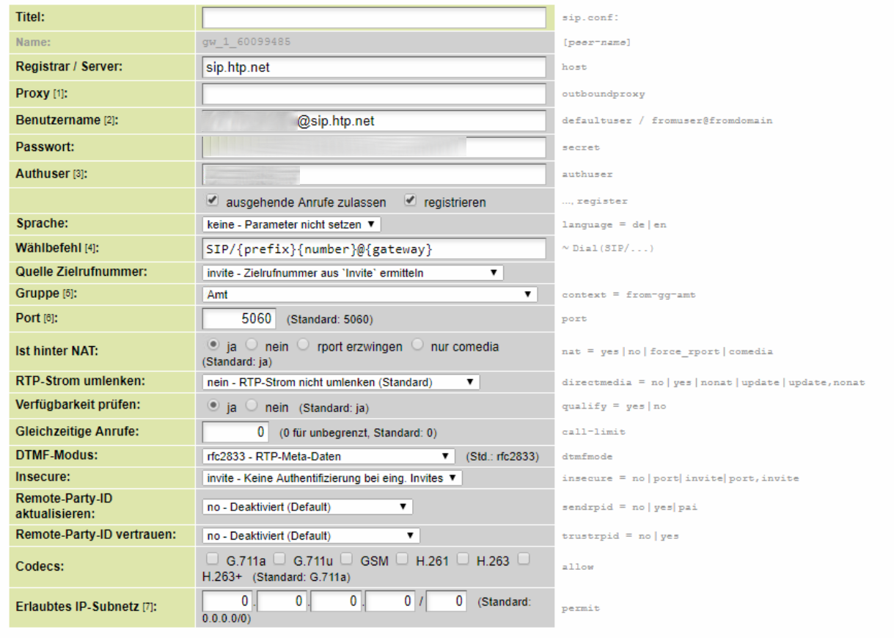
In diesem Beispiel gibt es keine führende 0 und die Kopfnummer ist ebenfalls überflüssig. Es müssen allerdings noch entsprechende Einstellungen in den Ausgehenden Routen gemacht werden.
Um für Weiterleitungen nach extern durch die Firewall einer FritzBox zu kommen, müssen die folgenden Einstellungen vorgenommen werden.
sip.conf
prematuremedia=no
progressinband=no
Außerdem ist im SIP-Gateway directmedia auf yes zu setzen.


